BOX MODEL

**El modelo de caja** (box model) es un concepto fundamental en CSS (Cascading Style Sheets) que describe cómo se representa visualmente un elemento HTML en una página web. El modelo de caja **se compone de cuatro partes principales: el contenido,** el relleno (**padding**), el borde (**border**) y el margen (**margin**). Estas partes se combinan para determinar la apariencia y el diseño de un elemento en la página.

❶ Contenido (Content): **El contenido de un elemento HTML**, como el texto o las imágenes, se encuentra en el centro del modelo de caja. Es la parte visible del elemento y se define mediante las propiedades width (ancho) y height (alto). Puedes controlar el tamaño del contenido ajustando estos valores.

❷ Relleno (Padding): **El relleno es el espacio entre el contenido y el borde** **del elemento**. Se utiliza para separar el contenido del borde y proporciona espacio en blanco alrededor del contenido. Puedes establecer el relleno usando las propiedades padding-top, padding-right, padding-bottom y padding-left. También puedes usar la propiedad abreviada padding para establecer el relleno de una sola vez en los cuatro lados.

❸ Borde (Border): **El borde es una línea que rodea el contenido y el relleno de un elemento**. Define el límite del elemento. Puedes especificar el ancho, el estilo y el color del borde mediante propiedades como border-width (ancho del borde), border-style (estilo del borde) y border-color (color del borde). Al igual que con el relleno, puedes usar la propiedad abreviada border para definir todas estas características a la vez.

❹ Margen (Margin): **El margen es el espacio exterior al borde del elemento.** Controla la separación entre un elemento y otros elementos circundantes. Puedes configurar el margen usando las propiedades margin-top, margin-right, margin-bottom y margin-left. Al igual que con el relleno y el borde, también puedes usar la propiedad abreviada margin para definir todos los márgenes a la vez.

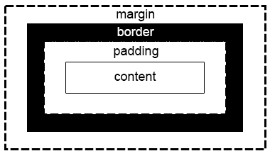

En resumen, el modelo de caja en CSS te permite controlar cómo se distribuye el espacio alrededor y dentro de un elemento HTML. Entender y manipular estas partes es esencial para diseñar y maquetar páginas web de manera efectiva y controlar el aspecto visual de los elementos en la página.